啬色园主办可铭学校
图书组、常识科、信息科技科、视艺科（跨科活动）
香港历史及文化

专题研习工作纸 （时间线的运用）
学生：______________ 班别：_______
小巴的诞生

1950至60年代，香港曾经流行一种客货两用的九人车，方便郊区的居民。九人车只准在来往市区和郊区之间，司机不准在市区行驶载客。
1967年，香港发生暴乱，很多驾驶的士、巴士、电车的职业司机集体罢工。为了让市区的交通恢复正常，政府让九人车在市区行驶载客。九人车在市区行走并不合法，政府在交通回复正常后，决定发牌管理。在1969年，政府以「公共小型巴士」代替九人车，并将座位增加至十四个。第一代的小巴车身中间髹上红间作为识别，所以又叫红色小巴。由于红色小巴的路线和价钱不固定，1974年政府实施专线小巴制度，并开始为多条指定路线招标，并且在小巴车身中间髹上绿间，以作分别。这就是绿色小巴。
1988年，政府批准小巴的座位增加至十六位。一直以来，小巴担当了辅助性交通工具的角色，为市民带来方便。
題目:_________________ 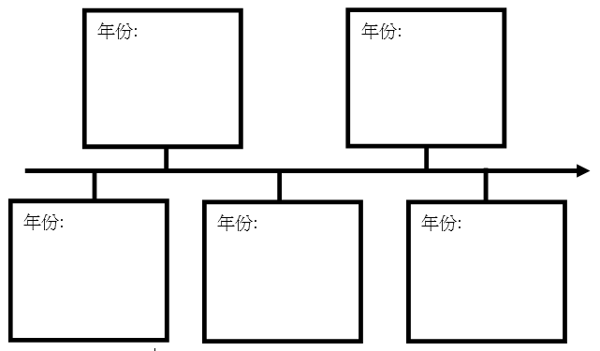___________

啬色园主办可铭学校
以图书馆提升学生信息素养
图书组、常识科、信息科技科、视艺科（跨科活动）
香港历史及文化

专题研习工作纸 （参考书目的撰写）

学生：______________ 班别：_______

1) 书
________________________________________________________________
2) 期刊
________________________________________________________________
3) 报纸
________________________________________________________________
4) 网站
________________________________________________________________
________________________________________________________________
格式提示:
书: 作者(出版年份)。书名。出版地：出版社。
期刊: 作者(出版年份)。篇名。期刊名称，第x期， xx页。
报纸: 没有作者的文章 - 文章标题(日期)。报纸名称，页次。
有作者的文章 - 作者(日期)。文章标题，报纸名称，页次。
网站: 站名。网址。

